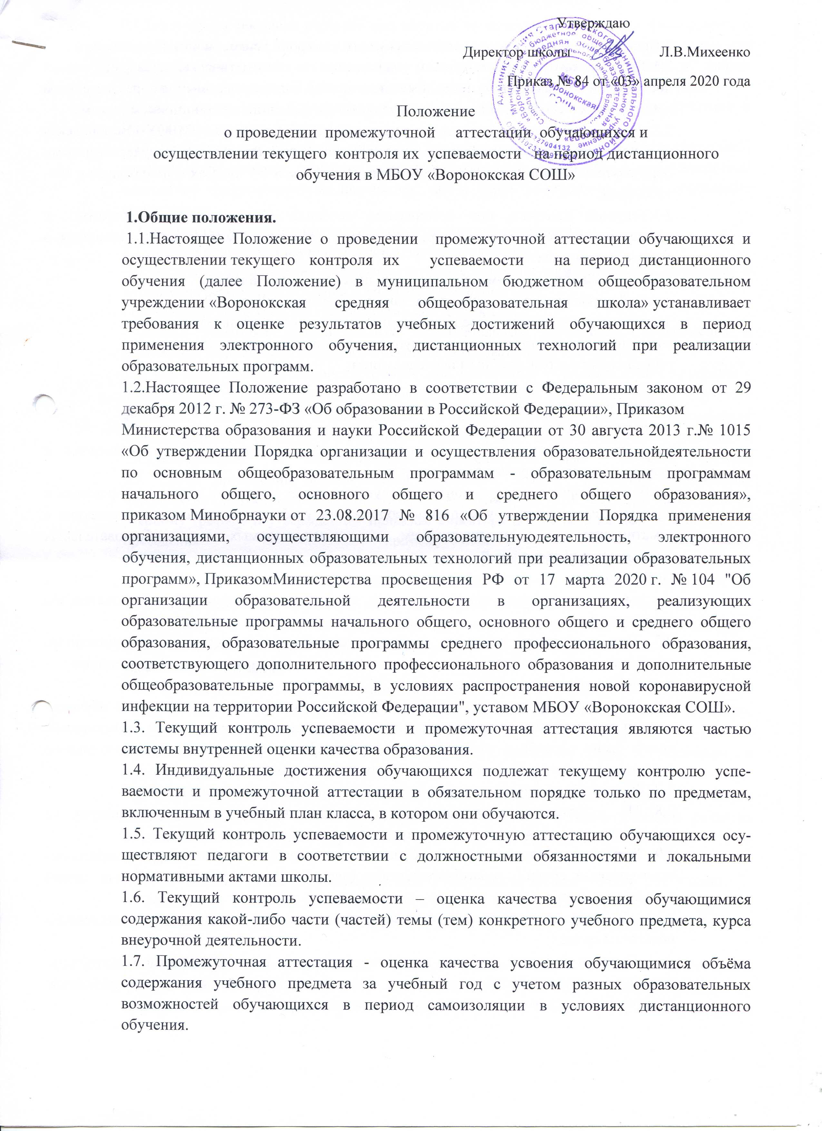
Утверждаю
Директор школы Л.В.Михеенко
Приказ № 84 от «03» апреля 2020 года
Положение
о проведении промежуточной аттестации обучающихся и
осуществлении текущего контроля их успеваемости на период дистанционного обучения в МБОУ «Воронокская СОШ»

1.Общие положения.
1.1.Настоящее Положение о проведении промежуточной аттестации обучающихся и осуществлении текущего контроля их успеваемости на период дистанционного обучения (далее Положение) в муниципальном бюджетном общеобразовательном учреждении «Воронокская средняя общеобразовательная школа» устанавливает требования к оценке результатов учебных достижений обучающихся в период применения электронного обучения, дистанционных технологий при реализации образовательных программ.
1.2.Настоящее Положение разработано в соответствии с Федеральным законом от 29 декабря 2012 г. № 273-ФЗ «Об образовании в Российской Федерации», Приказом
Министерства образования и науки Российской Федерации от 30 августа 2013 г.№ 1015 «Об утверждении Порядка организации и осуществления образовательнойдеятельности по основным общеобразовательным программам - образовательным программам начального общего, основного общего и среднего общего образования», приказом Минобрнауки от 23.08.2017 № 816 «Об утверждении Порядка применения организациями, осуществляющими образовательнуюдеятельность, электронного обучения, дистанционных образовательных технологий при реализации образовательных программ», ПриказомМинистерства просвещения РФ от 17 марта 2020 г. № 104 "Об организации образовательной деятельности в организациях, реализующих образовательные программы начального общего, основного общего и среднего общего образования, образовательные программы среднего профессионального образования, соответствующего дополнительного профессионального образования и дополнительные общеобразовательные программы, в условиях распространения новой коронавирусной инфекции на территории Российской Федерации", уставом МБОУ «Воронокская СОШ».
1.3. Текущий контроль успеваемости и промежуточная аттестация являются частью системы внутренней оценки качества образования.
1.4. Индивидуальные достижения обучающихся подлежат текущему контролю успеваемости и промежуточной аттестации в обязательном порядке только по предметам, включенным в учебный план класса, в котором они обучаются.
1.5. Текущий контроль успеваемости и промежуточную аттестацию обучающихся осуществляют педагоги в соответствии с должностными обязанностями и локальными нормативными актами школы.
1.6. Текущий контроль успеваемости – оценка качества усвоения обучающимися содержания какой-либо части (частей) темы (тем) конкретного учебного предмета, курса внеурочной деятельности.
1.7. Промежуточная аттестация - оценка качества усвоения обучающимися объёма содержания учебного предмета за учебный год с учетом разных образовательных возможностей обучающихся в период самоизоляции в условиях дистанционного обучения.

2.Содержание и порядок проведения текущего контроля успеваемости обучающихся
2.1.Текущий контроль успеваемости учащегося – это систематическая проверка учебных достижений обучающегося, проводимая педагогом в ходе осуществления образовательной деятельности в соответствии с образовательной программой в дистанционном режиме.
2.2. Результатом текущего контроля успеваемости обучающихся в МБОУ «Воронокская СОШ» является оценивание уровня в соответствии с государственными образовательными стандартами по учебным четвертям в 1-9 классах и полугодиям в 10 – 11 классах.
2.3.Текущий контроль при организации освоения образовательных программ с применением дистанционных образовательных технологий может организовываться в следующих формах:
электронный опрос с применением тестов, интерактивных заданий;
устный опрос при проведении урока, занятия в режиме online;
выполнение практического задания (индивидуально или в группах);
выполнение индивидуального или группового творческого задания;
работа над проектом, учебным исследованием;
написание сочинения, эссе и т.п.;
выполнение лабораторной работы с использованием цифровых лабораторий;
написание реферата, доклада;
выполнение самостоятельной, контрольной работ по предметам, организованной с использованием цифровых платформ и т.п.
2.4.Выбор форм текущего контроля осуществляется учителем дифференцированно с учетом возможностей обучающихся, содержания учебного материала в соответствии с тематическим планированием, используемых образовательных дистанционных технологий.
Периодичность текущего контроля устанавливается учителем дифференцированно с учетом тематического планирования, предусмотренного основной образовательной программой.
2.5. При проведении текущего контроля успеваемости в условиях дистанционного обучения обучающихся по возможности используются информационно - коммуникационные технологии.
2.6. Поурочный контроль и контроль по темам в условиях дистанционного обучения должен ориентироваться на формирование минимальных базовых умений обучающихся, которые они способны освоить самостоятельно. Темы, сложные для самостоятельного изучения, рекомендуется перенести на следующий учебный год.
2.7. Любая работа, выставленная на текущий контроль, оценивается учителем.
2.8. Не допускается выставление неудовлетворительной отметки обучающемуся, не уложившемуся в сроки сдачи работы текущего контроля успеваемости.
2.9. В случае отсутствия отчета обучающегося о работе в обозначенные педагогом-предметником сроки, педагог-предметник (через классного руководителя или лично) должен выяснить причину отсутствия отчета.
2.10. Не допускается снижение отметки за работу, представленную позже заявленного педагогом срока.
2.11. Отметки текущего контроля успеваемости должны сопровождаться комментариями педагога о правильности выполнения заданий в обратной связи с обучающимся, родителем (законным представителем) обучающегося.
2.12.Результаты текущего контроля при наличии технической возможности фиксируются в Электронном журнале, при отсутствии технической возможности - в иных электронных или бумажных документах в соответствии с требованиями законодательства к защите персональных данных. Учителя – предметники индивидуально фиксируют результаты текущего контроля на бумажных носителях до появления возможности их фиксации в Электронном и классном журналах .
2.13. Педагогические работники доводят до сведения родителей (законных представителей) сведения о результатах текущего контроля успеваемости обучающихся как посредством заполнения предусмотренных документов, так и через электронную почту, социальные сети и прочее.
3. Содержание и порядок проведения промежуточной аттестации
3.1. Целями проведения промежуточной аттестации являются:
- объективное установление фактического уровня освоения образовательной программы и достижения результатов освоения образовательной программы;
- соотнесение этого уровня с требованиями ФГОС (ФК ГОС);
- оценка динамики индивидуальных образовательных достижений, продвижения в достижении планируемых результатов освоения образовательной программы
3.2. Формами промежуточной аттестации при реализации образовательных программ с применением дистанционных образовательных технологий, электронного обучения являются: комплексная контрольная работа, тестовая работа, выполнения индивидуального проекта, творческого задания (эссе, сочинение, отзыв, реферат и т.п.),тестирование с использованием автоматизированных тестовых систем. 3.3. Сроки проведения промежуточной аттестации, график проведения контрольных мероприятий разрабатываются заместителем директора по УВР согласно календарному учебному графику и утверждаются приказом директора ОУ не позднее чем за 2 недели до проведения промежуточной аттестации. 3.4. Информация о проведении промежуточной аттестации (перечень учебных предметов, форма, сроки и порядок проведения) доводится до обучающихся и их родителей (законных представителей) посредством размещения на официальном сайте школы.
3.5. Требования ко времени проведения промежуточной аттестации при реализации образовательных программ с применением дистанционных образовательных технологий, электронного обучения :
• Все формы промежуточной аттестации проводятся в рамках учебного расписания.
•Продолжительность контрольного мероприятия не должна превышать времени, отведенного на 1 урок (в условиях самоизоляции – 30 мин). В 9, 10, 11 классе допускается проведение контрольного мероприятия в течение 2-х уроков по предметам математика и русский язык.
• В соответствии с периодом врабатываемости в учебный процесс и шкалой трудности отдельных предметов, а так же возрастными нормами физиологического развития обучающихся, контрольное мероприятие рекомендуется проводить в промежуток с 10:00 до 12:00..
3.6. Требования к оценочным материалам для проведения промежуточной аттестации:
• Материалы для проведения промежуточной аттестации готовятся учителями предметниками, проверяются заместителем директора по УВ, утверждаются директором школы.
• Содержание контролирующих средств должно соответствовать требованиям федерального государственного образовательного стандарта, но учитывать корректировку образовательных программ в условиях самоизоляции. С учетом временных требований содержание контролирующих средств должно проверять только базовые умения обучающихся.
3.7. Фиксация результатов промежуточной аттестации осуществляется по пятибалльной системе. Промежуточная аттестация в 1-2х классах проводится без фиксации достижений обучающихся в виде отметок по пятибалльной системе.
3.8.Результаты промежуточной аттестации при наличии технической возможности фиксируются в Электронном журнале, при отсутствии технической возможности - в иных электронных или бумажных документах в соответствии с требованиями законодательства к защите персональных данных. Учителя – предметники индивидуально фиксируют результаты промежуточной аттестации на бумажных носителях до появления возможности их фиксации в Электронном и классном журналах в день проведения промежуточной аттестации.
3.9. Педагогические работники доводят до сведения родителей (законных представителей) сведения о результатах промежуточной аттестации обучающихся как посредством заполнения предусмотренных документов, так и через электронную почту, социальные сети и пр.
4. Порядок выставления отметок по результатам текущего контроля успеваемости и промежуточной аттестации.
4.1.Система оценивания обучающихся 3-11классов (1,2 классы работают по безотметочной системе) в период применения электронного обучения, дистанционных образовательных технологий при реализации образовательных программ соответствует локальным актам «Положение о текущем контроле успеваемости и промежуточной аттестации обучающихся МБОУ «Воронокская СОШ»», «Положение о системе оценок промежуточной аттестации обучающихся».
4.2. Отметка обучающегося за четверть, полугодие выставляется на основе результатов текущего контроля успеваемости, с учетом результатов письменных контрольных работ.
4.3. Отметка за четверть выставляется при наличии 3-х и более текущих отметок за соответствующий период. Полугодовые отметки выставляются при наличии 6 - ти и более текущих отметок за соответствующий период.
4.4. При пропуске обучающимся по уважительной причине более 50% учебного времени, отводимого на изучение предмета, при отсутствии минимального количества отметок для выставления четвертной/ полугодовой отметки, обучающийся не аттестуется. В классный журнал в соответствующей графе отметка не выставляется.
4.5. При выставлении годовой отметки следует учитывать отметки за четверти (3 - 9 классы), полугодия (10-11 классы).
4.6. Отметки по учебным предметам (с учетом результатов промежуточной аттестации) за текущий учебный год должны быть выставлены за 5 дней до окончания учебного года.
5. Права и обязанности участников процесса текущего контроля успеваемости и промежуточной аттестации в условиях дистанционного обучения.
5.1. Участниками процесса текущего контроля успеваемости и промежуточной аттестации считаются: обучающийся и педагог, преподающий предмет в классе, администрация Учреждения. Права обучающегося представляют его родители (законные представители).
5.2. Педагог, осуществляющий текущий контроль успеваемости, обязан:
- организовать работу обучающегося по освоению тем в дистанционном режиме с использованием различных средств (учебников на печатной основе, электронных учебников, образовательных платформ, видео уроков и т.д.)
- проводить процедуру текущего контроля успеваемости и оценивать качество усвоения обучающимися содержания учебных тем, соответствие уровня подготовки обучающихся базовым требованиям государственного образовательного стандарта;
- давать педагогические рекомендации обучающимся и их родителям (законным представителям) по методике освоения минимальных требований к уровню подготовки по предмету.
5.3. Педагог в ходе текущего контроля успеваемости не имеет права:
- использовать содержание предмета, не предусмотренное учебными программами при разработке материалов для всех форм текущего контроля успеваемости;
- оказывать давление на обучающихся, проявлять к ним недоброжелательное, некорректное отношение.
5.4. Классный руководитель обязан проинформировать родителей (законных представителей) о результатах текущего контроля успеваемости и промежуточной аттестации их ребенка. В случае неудовлетворительной промежуточной аттестации обучающегося письменно уведомить его родителей (законных представителей) о решении педагогического совета школы, а также о сроках и формах ликвидации задолженности.
5.5.. Обучающийся обязан выполнять требования, определенные настоящим Положением.
5.6. Родители (законные представители) обучающегося имеют право:
• знакомиться с формами и результатами текущего контроля успеваемости и промежуточной аттестации обучающегося, нормативными документами, определяющими их порядок, критериями оценивания;
• обжаловать результаты промежуточной аттестации их ребенка в случае нарушения Учреждением процедуры промежуточной аттестации.
5.7. Родители (законные представители) обязаны:
• предоставить ребенку возможность обучения в условиях самоизоляции и дистанционной работы, соблюдать требования всех нормативных документов, определяющих порядок проведения текущего контроля успеваемости и промежуточной аттестации обучающегося;
• вести контроль текущей успеваемости своего ребенка, результатов его промежуточной аттестации;
• оказать посильное содействие своему ребенку в освоении тем предмета, ликвидации академической задолженности по предмету в случае перевода ребенка в следующий класс условно.
5.8. В период подготовки к промежуточной аттестации обучающихся администрация школы:
- доводит до сведения всех участников образовательного процесса сроки и перечень предметов, по которым организуется промежуточная аттестация обучающихся, а также формы ее проведения;
- организует необходимую консультативную помощь обучающимся при их подготовке к промежуточной аттестации.
5.9. После завершения промежуточной аттестации администрация школы:
- организует заполнение ведомости результатов промежуточной аттестации, процедуру оповещения родителей через классных руководителей, процедуру оповещения обучающихся о результатах их промежуточной аттестации, хранение материалов.

Обсуждено и принято на заседании педагогического совета школы
Протокол от 26.03.2020 года №7

